Sladki pirini kupčki s cimetom

Pripravite si hitro sladico, ki ni samo dobra in primerna le, ko vam ‘pade cuker’, ampak vsebuje tudi zdrave sestavine. Peka teh piškotov bo vašo kuhinjo preplavila z vonjem po cimetu in jabolkih.
Za pripravo potrebujemo:
- 225 g polnozrnate pirine moke
- 75 g mislijev
- 100 g masla
- 50 g rjavega sladkorja (lahko tudi kokosov sladkor)
- žlička cimeta
- 5 žlic mleka (ali rastlinskega mleka- riževo, sojino, ovseno)
- ščepec soli
- pol vrečke pecilnega praška
- 1 jajce
- 2 naribani jabolki
Najprej zmešate vse suhe sestavine: moko, mislije, sladkor, cimet in pecilni prašek.
V drugi (ognjevarni) posodi si pripravite maslo, ki ga stopite nad soparo ali v mikrovalovni pečici.
Stopljeno maslo, jajce in mleko dodate suhim sestavinam ter vse skupaj dobro premešate. Pri mešanju rabite samo navadno žlico ali kuhalnico.
Naribate dve srednje veliki jabolki in ju dodate masi. Dobiti morate kompaktno maso.
Pripravite velik pekač, na katerega položite peki papir, ali pa ga premažete z maslom. S pomočjo žlice nanj polagate kupčke v velikosti oreha.
Pečete 20 minut pri 180 stopinj C in že se lahko sladkate z okusnimi keksi.
Takole so izgledali moji in vam povem, da so zelo hitro izginili
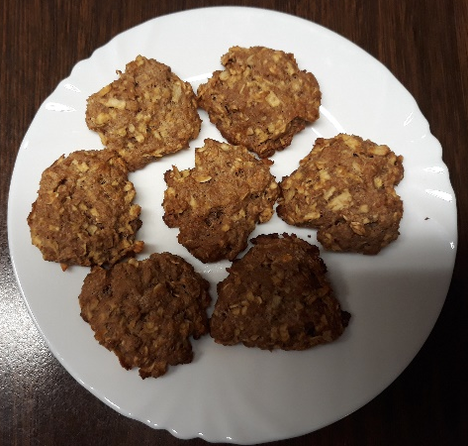

Recept s slikami najdete na: https://m.planet-lepote.com/sladki-pirini-kupcki-s-cimetom/

